PHÂN TÍCH ĐIỂM THI HỌC SINH GIỎI LỚP 12 CẤP THÀNH PHỐ HỒ CHÍ MINH 2023

1. Quy trình 1 bài phân tích data đơn giản: Thu thập dữ liệu - Làm sạch dữ liệu- Phân tích dữ liệu - Trình bày kết quả

2. Cách lấy dữ liệu từ web, web crawling

2. String Manipulation with Python

3. Project này chủ yếu dùng Vòng lặp For để xử lý dữ liệu là chính

4. Matplotlib để vẽ các biểu đồ phân tích cần thiết

=> Qua việc phân tích dữ liệu, chúng ta có thể thấy rõ hơn về các con điểm trong kì thi này

Picture 1: Số điểm cao nhất từng môn

-Chúng ta có thể thấy số điểm cao nhất giữa Ngữ Văn, Lịch Sử, Địa Lý, Tiếng Anh,Tiếng Trung khá bằng nhau khoảng 15 điểm

-Điểm Tin Học đạt điểm số cao nhất tuyệt đối 20/20 kế bên đó là Sinh học với số điểm 19.5/20

-Điểm Hoá Học có số điểm thấp nhất trong tất cả các môn : 13/20

-Qua những dữ liệu trên ta có thể có những phân tích đầu tiên như sau:

+Đội tuyển dự thi học sinh cấp 3 của thành phố Hồ Chí Minh giỏi đều các môn Ngữ Văn, Lịch Sử, Địa Lý, Tiếng Anh,Tiếng Trung

+Nổi bật nhất là Tin học và Sinh học với số điểm đạt gần như tối đa

+Đội tuyển dự thi có kết quả thấp đối với môn Hoá với 13 điểm là cao nhất

* Để phân tích rõ những nhận định trên ta đến với biểu đồ điểm trung bình của tất cả các môn cũng như số lượng học sinh thi mỗi môn

Picture 2: Điểm trung bình của từng môn

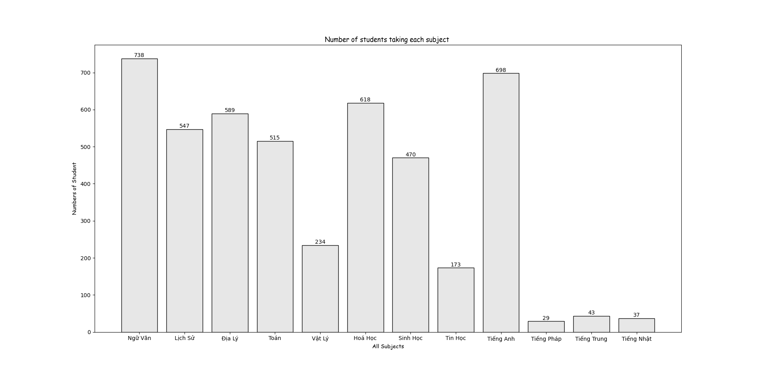

Picture 3: Số lượng học sinh thi mỗi môn

-Nhìn qua 2 sơ đồ trên ta có thể thấy sự chênh lệnh giữa điểm trung bình của từng môn và số lượng học sinh thi mỗi môn khá đồng đều, chỉ đặc biệt ở một số môn­.

-Ở môn Ngữ Văn,Lịch Sử,Địa Lý,Vật Lý,Sinh Học,Tin Học: không có cách biệt nhiều giữa số lượng học sinh thi và điểm trung bình => Chứng tỏ đề năm nay vừa sức với các bạn thi, và điểm trung bình của các bạn cũng khá ổn

-Tuy nhiên trái ngược lại thì các môn Tiếng Pháp,Tiếng Trung,Tiếng Nhật thì số lượng thi khá ít nhưng điểm trung bình của các bạn khá cao, chứng tỏ môn này ít người thi và khả năng đoạt giải của các môn này cao hơn các môn còn lại.

-Môn Toán,Hoá Học,Tiếng Anh thì có sợ chênh lệch rất lớn giữa số lượng học sinh thi và điểm trung bình.Lượng số học sinh thi khá lớn nhưng điểm trung bình thì khá thấp so với mặt bằng chung => Chứng tỏ đề năm nay khó với các bạn thi, khả năng kiếm điểm rất khó, thể hiện rõ được phân loại rõ rệt của đề thi năm nay

-Để nhìn rõ hơn về điểm số trung bình và điểm cao nhất một cách trực quan hơn thì chúng ta có được biểu đồ như sau:

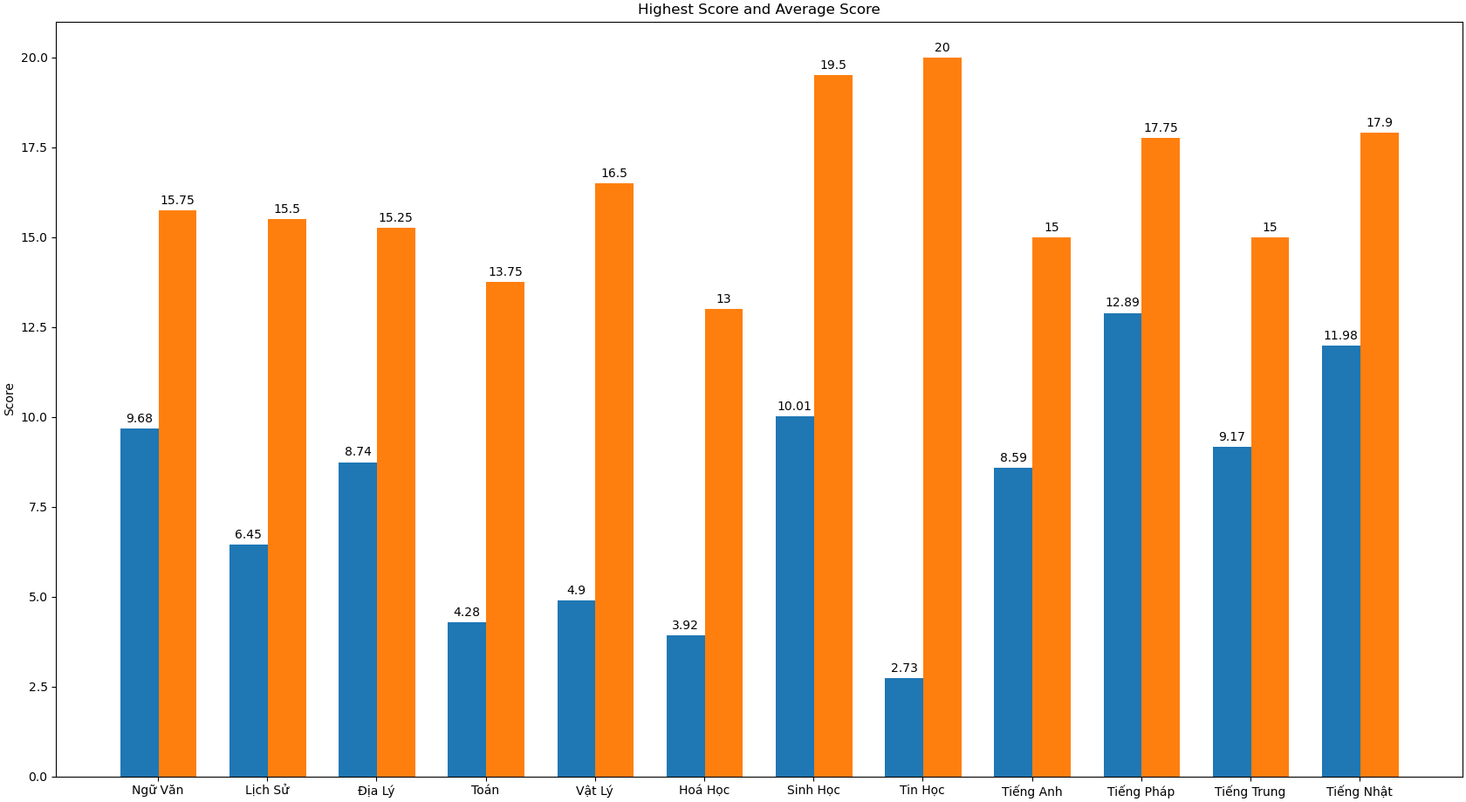

Picture 4: Điểm thi cao nhất tương ứng với điểm thi trung bình

-Nhìn vào phổ điểm trung bình và cao nhất, ta có thể thấy những điểm khá là bất ngờ:

+Phổ điểm trung bình của môn Tin học,Toán,Hoá Học,Vật Lý,Lịch sử cực thấp nhưng điểm số cao nhất lại cực kì chênh lệnh.Chứng tỏ trong đội tuyển dự thi tin năm nay có những bạn chắc về kiến thức lẫn kĩ năng làm bài so với phần còn lại tuy nhiên rất ít.

+Phổ điểm của Tiếng Pháp và Tiếng Nhật khá khả quan,cao và nổi bật hơn các môn còn lại .Với số lượng học sinh trong đội tuyển khá ít(29,37 bạn tham gia) so với mặt bằng chung các môn.

+Các môn còn lại có phổ điểm giữa điểm trung bình và điểm cao nhất khá là khả quan

* Nhìn qua các nhận định trên ta có thể thấy khả năng đoạt giải năm này khá thấp (khoảng 30%).